Лабораторная работа 5

Отчёт

Новосельцев Данила Сергеевич

Содержание

# Лабораторная работа 5

Новосельцев.Д.С. НФИбд-02-20

Цель работы: приобретение практических навыков взаимодействия пользователя с системой посредством командной строки.

|  |
| --- |
| Ход работы: |
| 1.Определил полное имя домашнего каталога. pwd |

2.Выполнил следующие действия:

2.1. Перешёл в каталог /tmp. 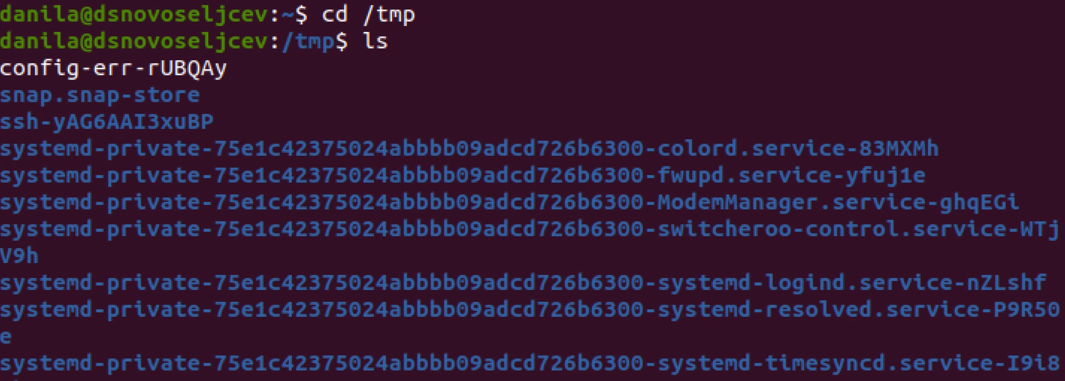

2.2. Вывел на экран содержимое каталога /tmp. Для этого использовал команду ls с различными опциями.  
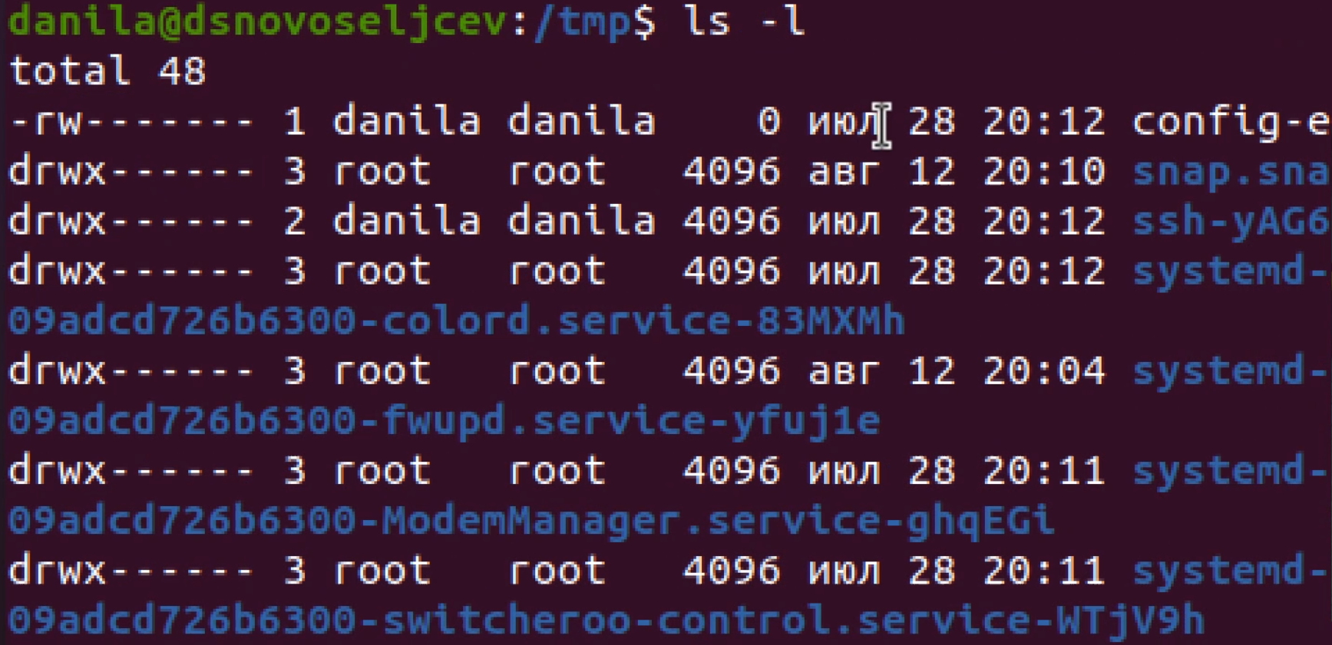 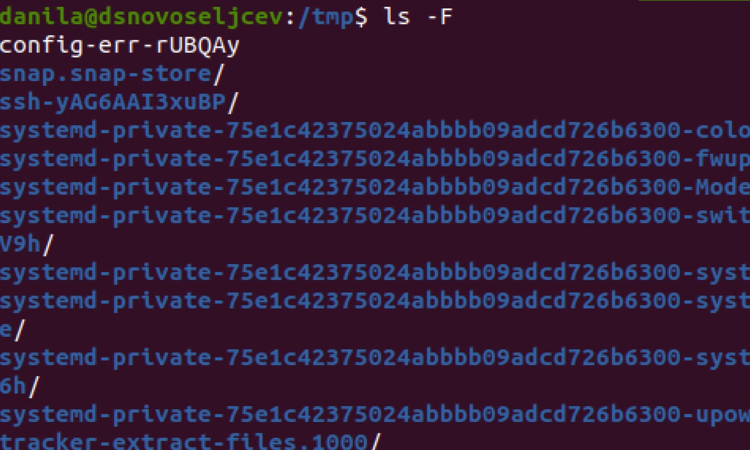

# Разница в выводимой на экран информации:

* Команда ls выводит содержимое каталога.
* Команда ls -l выводит подробный список, в котором будет отображаться владелец, группа, дата создания, размер и другие параметры.
* Команда ls -F показывает тип объекта.

2.3. Определил, есть ли в каталоге /var/spool подкаталог с именем cron. 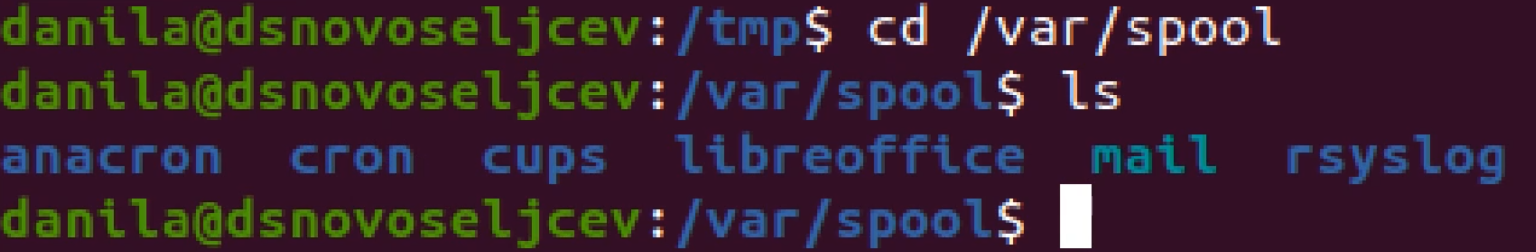

2.4. Перешёл в свой домашний каталог и вывел на экран его содержимое. 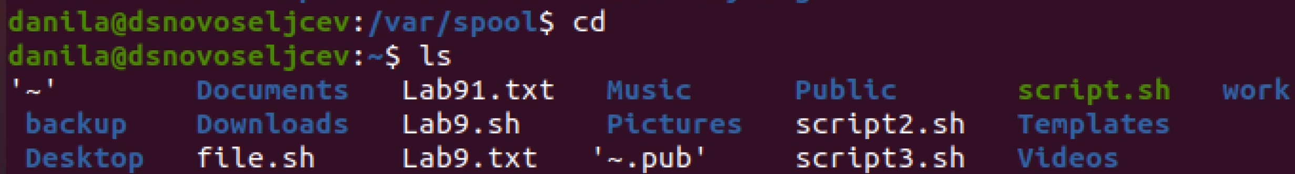

Определил, кто является владельцем файлов и подкаталогов (третий столбик). 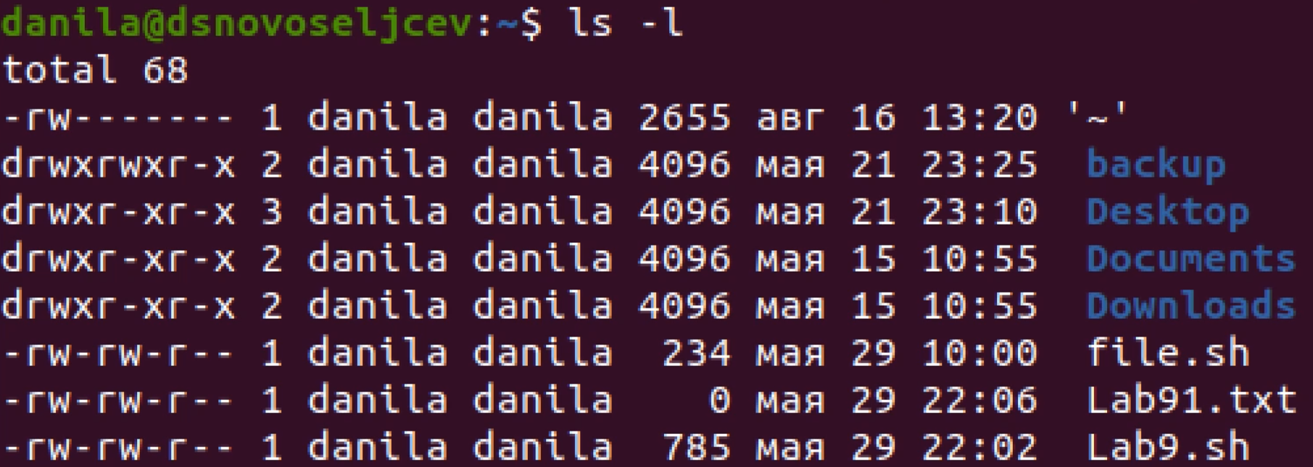

3.Выполнил следующие действия:

3.1. В домашнем каталоге создал новый каталог с именем newdir.

3.2. В каталоге ~/newdir создал новый каталог с именем morefun. 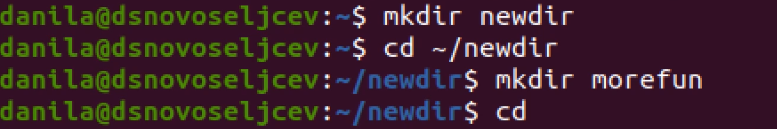

3.3. В домашнем каталоге создал одной командой три новых каталога с именами letters, memos, misk. Затем удалил эти каталоги одной командой.

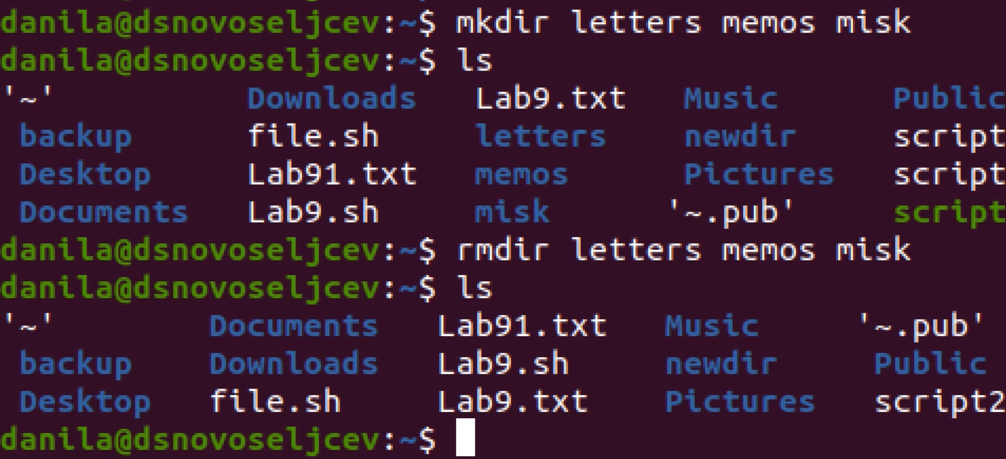

mkdir

|  |
| --- |
| 3.4. Попробовал удалить ранее созданный каталог ~/newdir командой rm. Проверил, был ли каталог удалён. |
| 3.5. Удалил каталог ~/newdir/morefun из домашнего каталога. Проверил, был ли каталог удалён. rm |

1. С помощью команды man определил, какую опцию команды ls нужно использовать для просмотра содержимого не только указанного каталога, но и подкаталогов, входящих в него.



-R

1. С помощью команды man определил набор опций команды ls, позволяющий отсортировать по времени последнего изменения выводимый список содержимого каталога с развёрнутым описанием файлов.

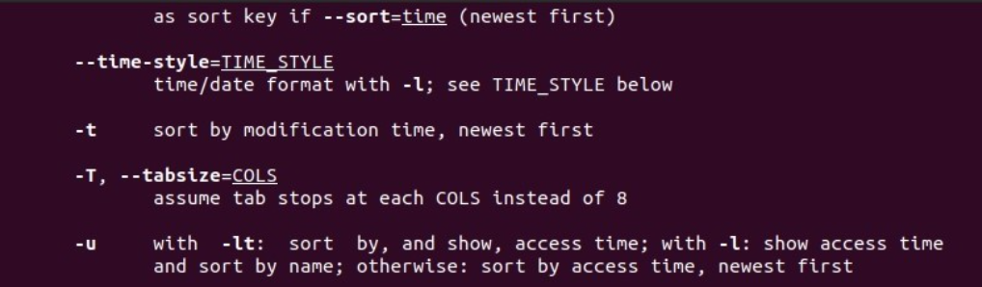

-t

1. Использовал команду man для просмотра описания следующих команд: cd, pwd,

mkdir, rmdir, rm.

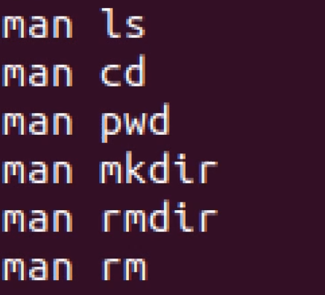

man

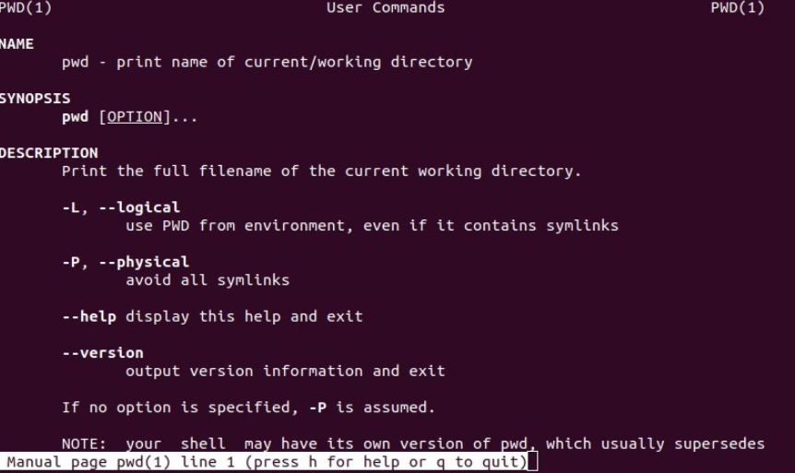

man pwd

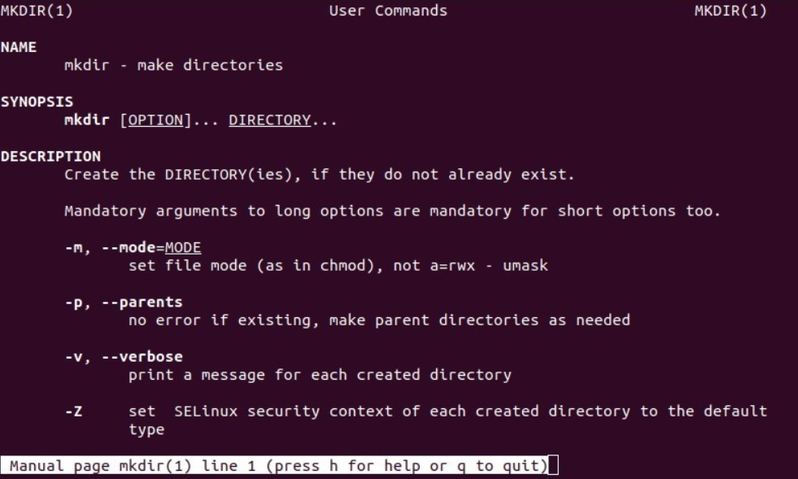

man mkdir

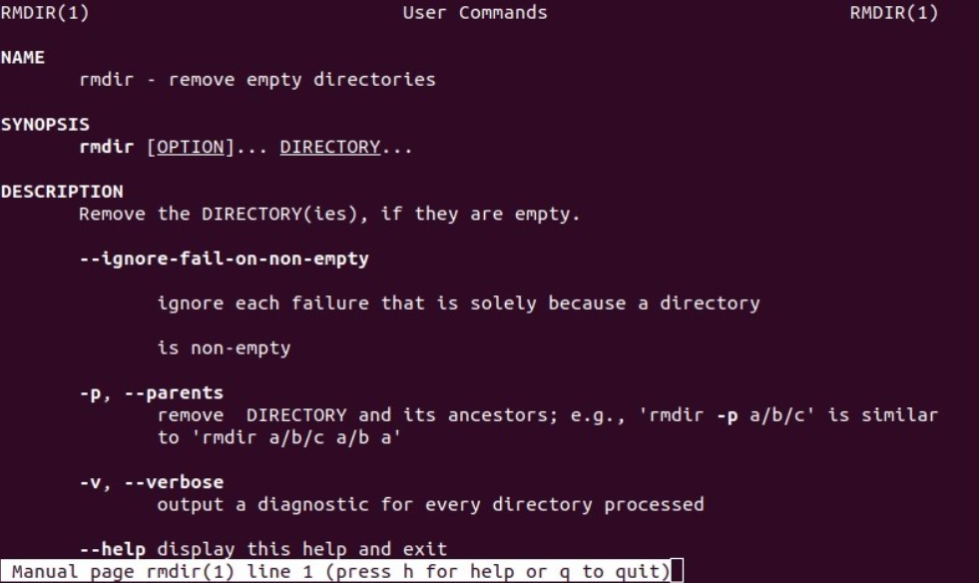

man rmdir

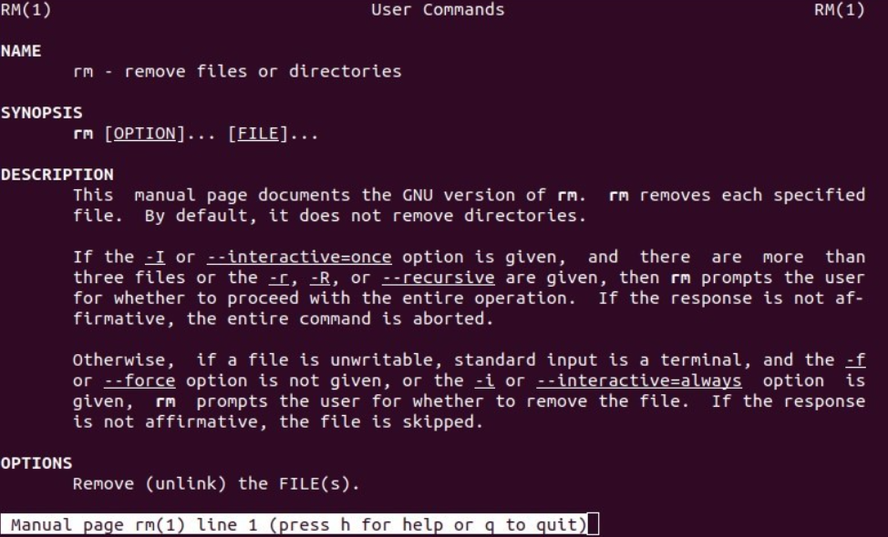

man rm

Основные опции этих команд:

cd – команда перемещения по файловой системе.

pwd – команда показывающая директорию, в которой находится пользователь.

mkdir – команда, создающая новую директорию.

rmdir – команда, удаляющая файлы, которые должны быть пустыми.

rm - команда, удаляющая файлы или целые деревья каталогов.

1. Используя информацию, полученную при помощи команды history, выполнил модификацию и исполнение нескольких команд из буфера команд.

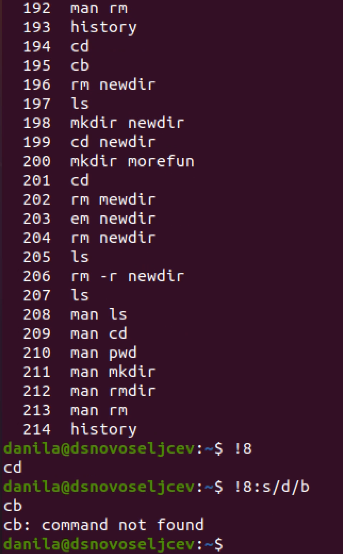

history

# Вывод:

Я приобрел практические навыки взаимодействия пользователя с системой посредством командной строки.

# Ответы на контрольные вопросы:

1. При помощи команды realpath можно определить абсолютный путь текущего каталога. Например, если вбить realpath var на экран выведется /home//var.
2. При помощи команды ls -F можно определить только тип файлов и их имена в текущем каталоге.

4.1. Файл (или директория) считается скрытым, если его название начинается с символа точка «.». Например, «.myfile». Обычно такие файлы используются приложениями для хранения настроек, конфигураций и другой информации, которую нужно скрыть от пользователя. Зачастую пользователю требуется отредактировать соответствующий конфигурационный скрытый файл, чтобы настроить какую-нибудь программу, и пользователи сталкиваются с тем, что не знают, как их вообще просмотреть. По умолчанию файловые менеджеры обычно не отображают такие файлы.

4.2. Для просмотра списка файлов в командной строке используется команда ls. Чтобы по команде ls также выводились скрытые файлы, существует опция -a.

1. При помощи команд rm и rmdir можно удалить файл и каталог. Это нельзя сделать одной и той же командой. rmdir используется, чтобы удалить файлы, которые должны быть пустые. rm используется, чтобы удалить непустые файлы или целые деревья каталогов.
2. Определить какие команды выполнил пользователь в сеансе работы можно с помощь команды history.
3. Исправить и запустить на выполнение команду, которую пользователь уже использовал в сеансе работы, можно с помощью команды: !:s// Например, history . . 3 ls -a . . !3:s/a/F ls -F
4. В одной строке можно записать несколько команд. Если требуется выполнить последовательно несколько команд, записанный в одной строке, то для этого используется символ точка с запятой. Пример: cd; ls.
5. Экранирование — это способ заключения в кавычки одиночного символа. Экранирующий символ (“/”(но в обрвтную сторону)) сообщает интерпретатору, что следующий за ним символ должен восприниматься как обычный символ. Пример:

echo “Привет” # Привет

echo “Он сказал: /”Привет/“.” # Он сказал: “Привет”.

1. Если используется опция l в команде ls, то на экран выводится подробный список, в котором будет отображаться владелец, группа, дата создания, размер и другая информация о файлах и каталогах.
2. Относительный путь – это путь к файлу относительно текущей папки. При использовании команды pwd на экран выведется относительный путь текущей директории, а при использовании команды realpath на экран выведется абсолютный путь текущей директории.
3. Получить информацию об интересующей вас команде можно с помощью команды man. Например, команда man ls выведет все опции команды ls.
4. Сочетание клавиш Ctrl+C прерывает текущий процесс, запущенный в терминале.